Clave: AGREGAR_CLAVE

PROPUESTA DE SERVICIO

Instalación Elascticsearch/Kibana

PRAXIS

Fecha: 23/04/2018

Tabla de contenido

Sumario
Historial de versiones 3
Información del proyecto 3
Resumen ejecutivo 4
Entendimiento del Proveedor 5
Alcance 7
Propuesta Técnica 9
Requisitos y especificaciones (hardware y software) 13
Plan de trabajo 14
Personal y recursos 15
Premisas y consideraciones 15
Costos 18
Aprobaciones 19

Historial de versiones
Fecha | Versión | Autor | Solicitante | Descripción
23/Abril/2018 | 1.0 | Gerencia Big Data Analytics | Nacional Monte de Piedad | Gerencia de BI y Colaboración

Información del proyecto
Nombre Proveedor | PRAXIS
Proyecto | Instalación Elasticsearch/kibana
Área Solicitante de TI | Gerencia de BI y Colaboración
Gerente / Líder de proyecto | Ernesto Pérez Vázquez

Resumen ejecutivo
El presente documento tiene el objetivo de presentar la propuesta de trabajo para la prestación de servicios de la especialidad de Big Data para Nacional Monte de Piedad, que se consideran en el alcance de este documento.

A lo largo del documento se detallan factores importantes que significan ventajas para considerar a Praxis como la mejor opción para proveer este servicio de acuerdo a los requerimientos y expectativas que Nacional Monte de Piedad requiere.

El proyecto tendrá una duración de 2.16 meses, con una proyección de inversión de $349,748.00 (Trecientos cuarenta y nueve mil setecientos cuarenta y ocho pesos 00/100 M.N.) más I.V.A.
Esta propuesta fue realizada basándose en la información que oportunamente nos facilitaron, esperamos que satisfaga sus expectativas y quedamos en espera de sus comentarios.

Entendimiento del Proveedor

Se deberá realizar la instalación de las herramientas Elasticsearch / kibana, asi como las pruebas correspondientes para una correcta ambientación y prestación de servicios.

A continuación se propone la siguiente solución:

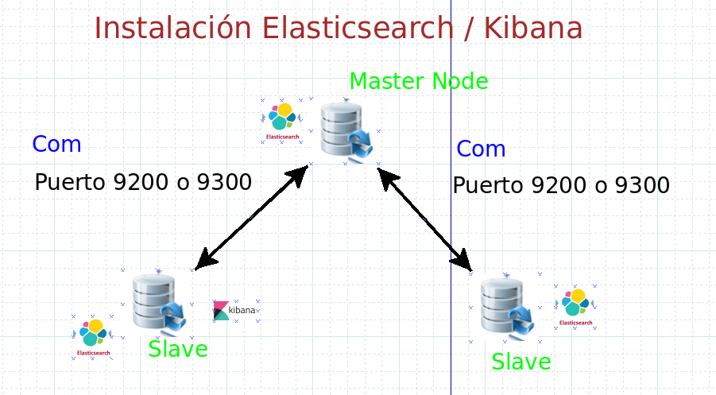

Objetivos

El propósito del presente documento es dar a conocer la propuesta de solución que Praxis ofrece al Nacional Monte de Piedad para solventar el objetivo que han definido de agilizar los procesos comerciales a través del análisis de la información de sus artículos puestos en almoneda, actualizada de forma oportuna utilizando ElasticSearch y Kibana.

Adicional, la solución tecnológica ha sido diseñada para ser escalable horizontalmente de forma ilimitada y altamente resistente a fallos, ya sea de red o de cualquiera de sus componentes, con la funcionalidad de auto recuperación sin intervención en la mayoría de los errores posibles.

Objetivos Especificos

- Instalación elasticsearch 3 nodos; un master y dos como nodos slave.
- Instalación Kibana incluido en alguno de los nodos disponibles.
- Configuración entre los nodos para realizar el balanceo de carga.
- Aplicación de pruebas.
  - Creación de indices.
  - Pablar indices.
  - Realizar consultas.

Alcance
A continuación, se describen los requerimientos y productos que se desarrollarán en el proyecto. Cada requerimiento está relacionado con uno o varios de los productos por escenario.

Requirement  Id | Requirement  Description | Acceptance  Criteria
FUNCTIONALITY-001 | Instalar elasticsearch / kibana con 3 nodos, 1 master y dos slave. | Validar el servicio activo de elasticsearch, haciendo uso de Kiabana para interactucar con Elasticsearch.
FUNCTIONALITY-002 | Configurar el balanceo entre los 3 de nos y su correcta funcionalidad. | Consumir con ayuda de kiabana el servico activo de Elasticsearch, se debe realizar CRUD para validar su correcto funcionamiento.

PRODUCT REQUIREMENT BRIEF DESCRIPTION | PRODUCT REQUIREMENT DESCRIPTION | COMPLEXITY DESCRIPTION
PROD-PROC-001 | Instalar elasticsearch (3 nodos) | COMPLEX
PROD-PROC-002 | Instalar kibana | Medium
PROD-PROC-003 | Configurar la comunicación entre nodos de elasticsearch | Medium

Cualquier requerimiento o producto adicional, no descrito anteriormente se podrá atender a través de la gestión de control de cambios.

Propuesta Técnica
Infraestructura
Para la infrestrucura se utilizara la arquitectura de Elasticsearch Master—Slave que permite tener un balanceo entre los nodos y un control de fallos en caso de que el servidor master se detenga o tenga algun problema.
Gracias a la configuración se prevee una saturación entre nodos al realizar las consultas, proveyendo acceso en la información casi en tiempo real.
Elasticsearch

Se aprovisionarán las instancias necesarias para desplegar el servicio de ElasticSearch de forma distribuida, lo cual permitira una gran velocidad al acceso de datos con ayuda del balanceo orquestado por el nodo master, mayor disponibilidad de servicios (al establecer nodos slave y un master para su cordinación).
Existe la posibilidad de desplegar ElasticSearch en contenedores (docker/kubernets), pero tal esquema de implementación es demasiado joven aún y no se tienen referencias Enterprise con dichas características. Dado lo anterior se ha descartado para esta propuesta, ya que es prioridad para Praxis ofrecer lo más robusto y confiable para Nacional Monte de Piedad.
Nodo Maestro
De modo inicial se establecera un nodo masestro, de esta manera permitira establecer un balanceo de datos entre los nodos data (slave).
Si el Nodo master se encuentra detenido o sufrio algun problema el cluster sera configurado de tal manera que genere un nuevo nodo maestro, mediante el uso de la configuración discovery.zen.ping_timeout.
Nodos datos (slave)
Se aprovisionarán de forma inicial 3 nodos de datos de ElasticSearch, los cuales en conjunto con la configuración de shards y réplicas, que se expondrá más adelante, le darán al cluster una muy alta resistencia a fallos y una escalabilidad horizontal ilimitada para soportar el crecimiento de las operaciones del Nacional Monte de Piedad en sus años venideros.
El despliegue inicial de los nodos de datos soportará hasta 3 TB de documentos indexados, con base en los cálculos realizados por Praxis sobre la volumetría que el Nacional Monte de Piedad compartió. Dicha capacidad es suficiente para dos años de operación ininterrumpida. Posteriormente será necesario agregar nuevos nodos de datos y vincularlos a los shards primaros y de réplicas definidos.
Los números considerados para el cálculo de la volumetría son los siguientes:

- Ingesta inicial: 600,000 documentos.
- Días de operación promedio al año: 305.
- Batch promedio de carga diario: 10,000 – picos de 25,000.
- Actualizaciones diarias derivadas de las operaciones de venta: 12,000 picos de 50,000.
- Registros actualizados por situaciones eventuales y puntuales al año: 600,000.
- Espacio en disco ocupado por documento o registro considerando índices y taxonomías o facetas: 256 kb.
- Compactación de los índices en proceso semanal automatizado: 30%.
- Porcentaje promedio de crecimiento anual según datos publicados en la página de Nacional Monte de Piedad a partir de 2010: 7%.

ElasticSearch proporciona la mejor estrategia para subdividir los índices, tanto de los documentos en si como de las taxonomías o facetas en múltiples piezas denominadas shards, esto con el fin de poder crear índices que sobrepasen las limitaciones físicas de hardware de nodos aislados.

Además, sumado a esta estrategia, ElasticSearch permite la réplica de los shards en una cantidad ilimitada de nodos para robustecer la disponibilidad de los índices, paralelizar las tareas de indexación y así volver el sistema más tolerante a fallos.

Conforme a la propuesta de esta solución técnica se configurará de forma inicial dos shards de réplica por cada shard primario distribuido en los tres nodos de datos.

Kibana
Kibana es un componente de visualización de datos de código abierto para Elasticsearch. Proporciona capacidades de visualización sobre los documentos o registros indexados en un clúster Elasticsearch.
Además de tener una visualización de los datos mediante filtros de campos y rango temporal, provee la capacidad para crear dashboards personalizados con consultas específicas para facilitar la visualización.

El despliegue inicial incluye sólo un nodo activo dentro del grupo de los 3 nodos de elasticsearch.

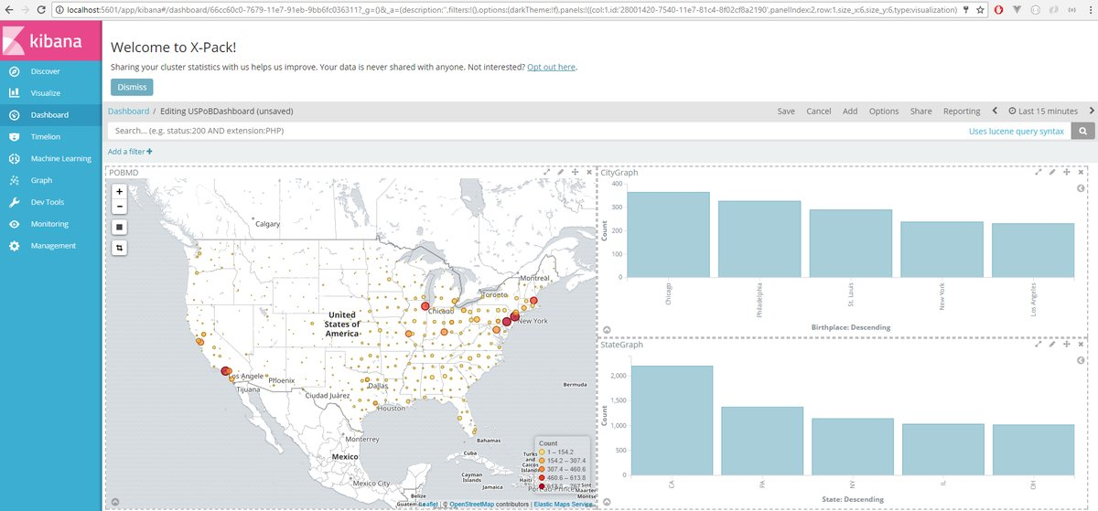

Requisitos y especificaciones (hardware y software)
3 Servidores para la instalación/ambientación del cluster:
Sitema operativo CentOS 6/7 o similiar.
RAM 8 GB minimo.
HDD de 15 GB.
Cores 4
RED
Conexion de servidores a internet para descarga de software (jdk, Elasticsearch y kibana).
Conexión entre servidares.
Apertura puerto 9200 para cada servidor (Puerto de comunicación elasticsearch).

Permisos
Un super usuario capaz de instalar software, agregar y actualizar variables de sistema, ademas de la creación de usuarios creación de usuarios.
Conexión a servidores de manera remota (vpn, etc.)

Plan de trabajo
Duración 3.4 Meses

Nombre de tarea | Duración
Instalación Elasticsearch / Kibana
Instalación nodo master
Instalación nodos slave
Instalación Kibana
Configuración nodos master y slave (balanceo de carga entre nodos)
Pruebas de comunición Kibana - elasticsearch
Soporte Producción | 30 dias

Personal y recursos

Rol | Seniority | Descripción del Puesto
Consultor Especialista ES | ST. | Responsable de instalación elasticsearch y kibana
Consultor Especialista ES | SR. | Responsable de Elasticsearch configuración y comunición nodos ES.
Arquitecto ES | SR. | Responsable de Arquitectura de Elasticsearch

Premisas y consideraciones
• Por parte de Nacional Monte de Piedad habrá siempre una persona responsable del proyecto para asegurar el éxito del mismo. Se deberán resolver a la brevedad las dudas que surjan o proporcionar materiales necesarios.

• El trabajo a realizar se llevará a cabo en los servidores que Nacional Monte de Piedad designe para este proyecto.

• Nacional Monte de Piedad proveerá los acceso con permisos para la ambientación en sus servidores.

• Nacional Monte de Piedad proporcionará las cuentas de acceso al ambiente de Elasticsearch.

• Nacional Monte de Piedad cuenta con licencias de software necesarios para el desarrollo de la solución.

• Existirá la cooperación de todas las áreas involucradas para realizar el proyecto.

• El desarrollo de los trabajos para este proyecto podrá ser en las instalaciones de Nacional Monte de Piedad o en las oficinas de Praxis, dependiendo al acuerdo que lleguen ambas partes.

• Los nuevos requerimientos que sean solicitados y que no sean parte de esta propuesta, se incluirán en el proyecto sólo con un control de cambios autorizado por el Comité de Control de Cambios.

• Documentación y archivos de configuración de los componentes de esta solución se entregarán al término del proyecto y serán propiedad de Nacional Monte de Piedad.

• Nacional Monte de Piedad realizará la configuración de sus firewalls, para que los componentes de la solución puedan comunicarse entre cada uno de sus nodos.

• De acuerdo a la garantía dispuesta en la cláusula vigésima tercera del contrato marco. El producto entregado perderá garantía en los siguientes casos:
- Cuando la configuración, servidres o cualquier otro componente involucrado en la entrega del proyecto no sea modificado por el equipo técnico de PRAXIS.
- Cuando se aplique un parche o actualización en las herramientas de desarrollo o del sistema operativo diferentes al que se tenía instalado en las pruebas de desarrollo, sin haber consultado previamente con el equipo técnico de PRAXIS.

• Praxis queda en el entendido que todos los sistemas con los que se interactuará y a los que se deberán conectarse el hardware y software indicado en esta propuesta funcionan de manera correcta y no requieren de algún proceso de análisis, tunning, pre-configuración o cambios previos para su utilización.

La presente solución no contempla los siguientes aspectos:
- Funcionales/ No Funcionales
  - Cualquier producto adicional a los mencionados en la sección de Requerimientos.
  - Requerimientos funcionales y no funcionales adicionales a los mencionados en la sección de Requerimientos.

- Interfaces
  - Crear interfaces con otros sistemas no mencionadas en la sección de Requerimientos.

- Seguridad
  - Esquemas de seguridad y/o acceso no mencionados en la sección de Requerimientos

- Equipo y Herramientas
  - Adquisición de licencias de software no contempladas en esta propuesta.
  - No se contempla la adquisición de hardware en esta propuesta.

- Implementación y Despliegue
  - Evaluación, selección, instalación y configuración de equipos de usuarios no están incluidas.

- Documentación
  - Documentación adicional a la mencionada en esta propuesta.

Costos
Rol | Seniority | Ubicación | FTE (horas) | Meses Dedicados | Descripción del Puesto | Precio Hora Proveedor | Monto
Consultor ElasticSearch | ST | Remoto/  Presencial | 568 | 3.4 | Responsable de Elasticsearch | $554.45 | $345,976.80
Consultor ElasticSearch | SR | Remoto/  Presencial | 128 | 3.4 | Responsable Elasticsearch  Stored script | $823.90 | $125,232.80
Arquitectura ES | SR | Remoto/  Presencial | 184 | 3.4 | Responsable Arquitectura Elasticsearch | $823.90 | $85,685.60
Totales |  |  | 1,306 |  |  |  | $565,895.84

Por única ocasión Praxis proporcionara descuento del 4.5% sobre el valor total, dando un total de:

$ 540,430.53

El costo anterior no incluye el I.V.A. correspondiente, ni gastos de transportación, hospedaje y alimentación del personal de PRAXIS que viaje fuera de la ciudad de México, los cuales serán liquidables por Nacional Monte de Piedad en caso de que sea requerido.
Del proyecto

Aprobaciones
PROPUESTA DE SERVICIO MODELO RIESGO TRANSACCIONAL
Referencia.- NM1802-RSGOTRAN

Esta propuesta tendrá vigencia durante 30 días después de su envío.

PRAXIS | 
 |  |  | 
Ernesto Pérez  Gerente BI  NMP | Rogelio Briones  Sub Director Desarrollo  NMP | Angel Ramos  Gerente Big Data  PRAXIS | Eugenia Amézquita  Gerente de Cuenta  PRAXIS

